【卓越远航】安全科学与应急管理学院开展“第二课堂”培训活动时间：2022-11-15
学以致用，实践致远。为全面推进素质教育的进程，增强各个班级社会实践委员的实践工作能力，提升第二课堂育人时效，安全科学与应急管理学院团委社会实践部于11月10日线上开展“第二课堂”系统培训活动。本次活动由校团委社会实践部成员潘婉鑫担任教学员，安全应急学院团委社会实践部干事、各个班级社会实践委员参与培训。
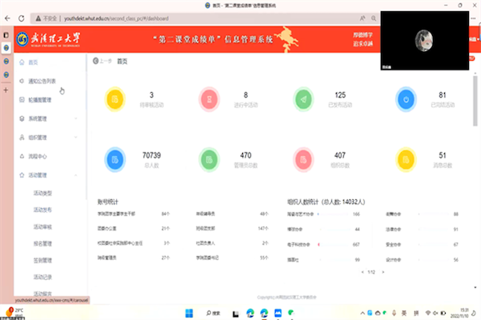
此次培训活动涵盖活动管理、申报管理教学，组织管理、系统管理、荣誉成果管理等多个模块的教学。对于重点板块：活动发布与审核、报名管理、签到签退等，潘婉鑫进行了详细地讲解，并耐心展示了具体的操作步骤，使同学们明确了“第二课堂”系统的操作方法。
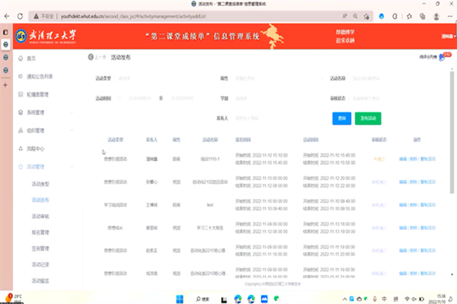
会议中，同学们积极参与教学测试并提出问题，教学员也详细耐心地解答每位同学的疑问。教学结束后，各个班级的社会实践委员深入了解“第二课堂”系统的意义，熟悉了其操作方法，并依照要求完成了团委组织信息的更新。
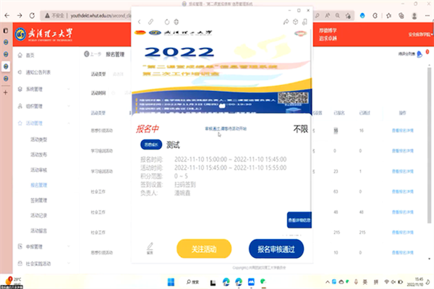
此次“第二课堂”系统培训会极大拓宽了“第二课堂”系统在学生中的覆盖面，提高了安全应急学院团委社会实践部干事和各班社会实践委员的工作效率，为今后学院社会实践工作的有序开展打下良好铺垫。
通讯员：楼蓓瑶 赵嘉奇 责编：王红红 审核：王珺

